Varhaiskasvatuksen henkilöstön digitaalisen osaamisen taso (60 min)

14.10-14.20 Tervetuloa, esittely ja tavoitteen kertominen! (n. 10 min)

Tänään pidämme Erätauko-keskustelun aiheesta:
Varhaiskasvatuksen henkilöstön digitaalisen osaamisen taso
Minä toimin keskustelun ohjaajana.
Nyt olisi mukava kuulla, keitä meitä täällä on tänään keskustelemassa. Kerro vuorollasi oma etunimesi ja yhdellä sanalla tunne, miltä sinusta tuntuu puhua tästä asiasta tänään.
Pyritään puhumaan omasta kokemuksesta. Meidän ei tarvitse olla samaa mieltä. Pyritään ymmärtämään asiaa ja toisiamme paremmin.
Keskustelussa ei tarvitse tehdä päätöksiä. Voimme jutella rauhassa.
Keskustelemme tänään myös luottamuksellisesti. Voit mielellään kertoa, että olet ollut mukana tässä keskustelussa, ja mitä ajatuksia se herätti sinussa. Voimmeko sopia, että tämän keskustelun yksityiskohdat, kuka sanoi ja mitä sanoi, jäävät vain tässä keskustelussa mukana olleiden tietoon? Tämä koskee luonnollisesti myös meitä fasilitoijina.
Kuinka moni on aiemmin osallistunut Erätauko-keskusteluun?
Keskustelussa käytetään Erätauko-keskustelun pelisääntöjä, käydään ne yhdessä läpi…

14.20–14.25 Rakentavan keskustelun pelisäännöt (n.5 min)
Käydään yhdessä läpi pelisäännöt.
”Tänään tämän seuraavan yhteisen hetkemme tavoitteena on kuulla, millainen on varhaiskasvatuksen henkilöstön digitaalisen osaamisen taso tällä hetkellä.
”Pysähdymme kuuntelemaan toistemme ajatuksia ja kokemuksia ja sitä kautta opimme ymmärtämään toisiamme paremmin.”
”Tässä keskustelussa noudatamme rakentavan keskustelun pelisääntöjä.”
- Kuuntele. Puhu vain omalla vuorollasi.
”Puhutaan yksi kerrallaan ja annetaan toisen puhua rauhassa loppuun ilman että keskeytämme tai puhumme päälle.”
- Kiinnostu ja ihmettele ääneen. Ole utelias ja kommentoi kuulemaasi.
”Yritetään päästää tässä keskustelussa irti tavanomaisesta tavasta keskustella, jossa keskitymme siihen, mitä haluamme seuraavaksi itse sanoa. Keskitytään sen sijaan kuuntelemaan, mitä toiset sanovat. Jos emme ymmärtäneet jotain, voimme esittää lisäkysymyksiä.”
- Kerro omista kokemuksistasi. Tuo keskusteluun omia kokemuksia ja ajatuksia.
”Tänään puhumme kokemuksista. Jokaisen kokemus on oikea, arvokas ja tärkeä. Toivoisinkin että tuotte rohkeasti esiin omia ajatuksianne ja kokemuksianne.”

- Yritä ymmärtää. Kaikkien kokemukset ja ajatukset ovat yhtä arvokkaita!
”Jos emme ymmärtäneet jotain, voimme esittää lisäkysymyksiä.”
”Pyritään käyttämään arkikieltä, jota kaikki ymmärtävät.”

- Kunnioita. Keskity tilanteeseen ja osallistu aktiivisesti. Pidetään tietokoneet ja puhelimet poissa keskustelun ajan. Et myöskään tarvitse tässä keskustelussa muistiinpanovälineitä, vaan voit keskittyä pelkästään kuuntelemaan ja keskustelemaan.
”Ovatko nämä säännöt sellaisia, joihin kaikki voivat sitoutua?

14.25-14.30 Alustus (5 min)
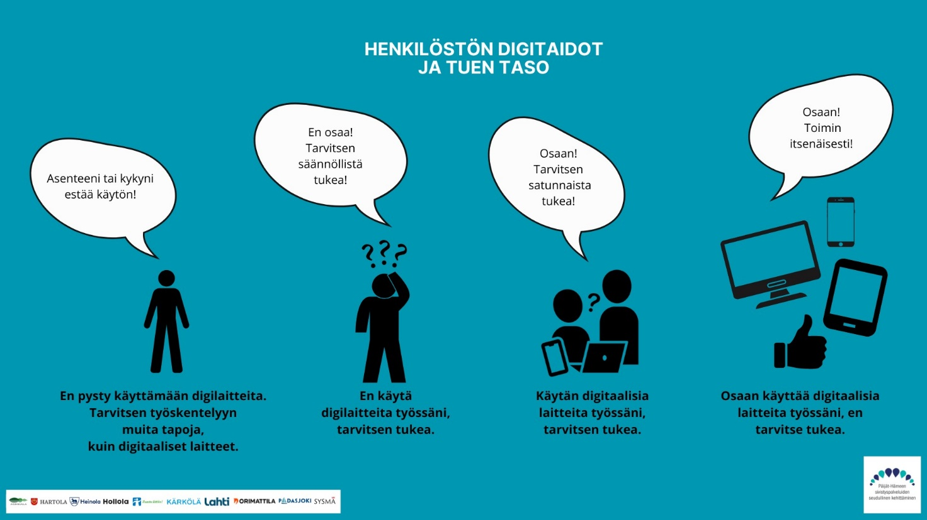

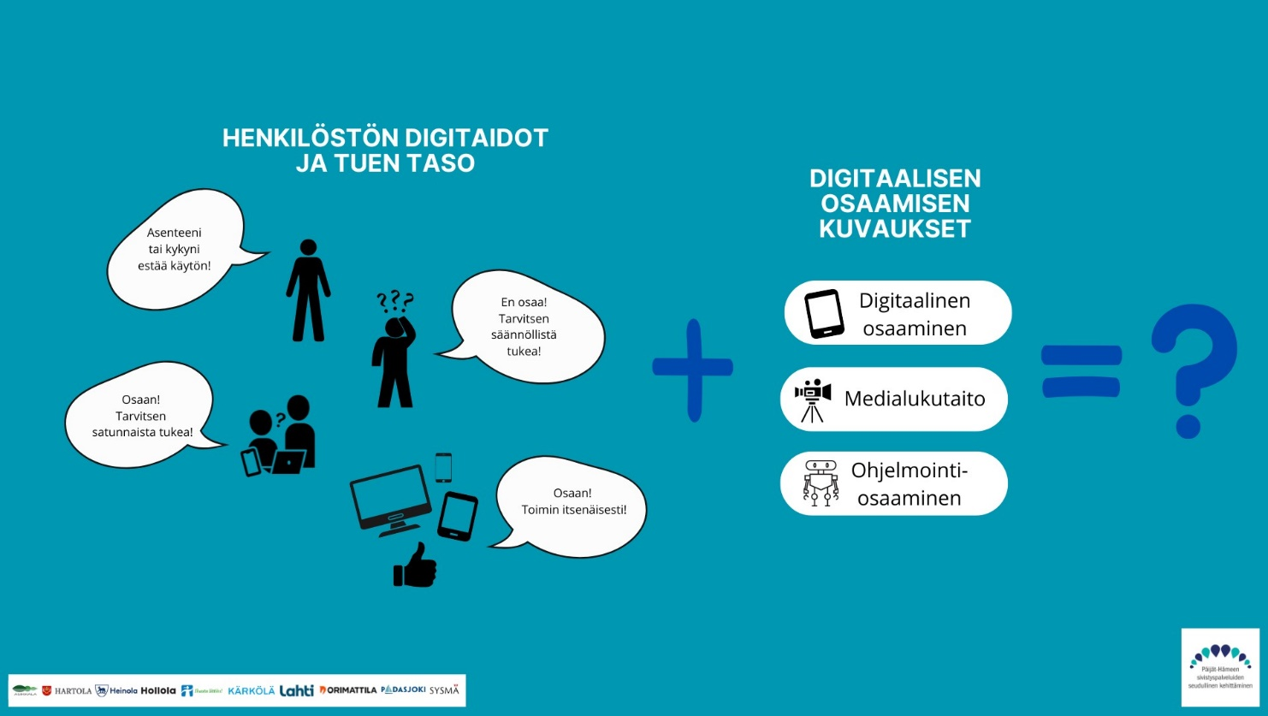

14.30–14.35 Parinporina (5 min)
Ota itsellesi pari vierestä.
Keskustelkaa yhdessä, mitä ajatuksia äskeinen alustus ja keskustelun otsikko, ”Varhaiskasvatuksen henkilöstön digitaalisen osaamisen taso”, teissä herättää.
Tässä keskusteluun virittävä kysymys:
Millaisilla ”digityyppejä” (vrt. alustuksen tasot) kokemuksesi mukaan kuntasi varhaiskasvatuksen henkilöstössä on?
Kerro parillesi, millaisia kokemuksia sinulla on tästä aiheesta. Pitäkää huoli, että molemmat saavat puhua.
Tähän on aikaa noin viisi minuuttia.

14.35–14.45 Yhteinen keskustelu (n. 10 min)
Nyt olisi kiva kuulla, mitä te keskustelitte. Kuka haluaa aloittaa kertomaan mistä keskustelitte?
Onko muilla samanlaisia vai jotain ihan erilaisia kokemuksia?
Millaisina henkilöstön haasteet ja vahvuudet näyttäytyvät sinulle?
Millaista tukea henkilöstö tarvitsee?
Haluaisiko joku teistä, joka ei ole vielä osallistunut keskusteluun, sanoa jotain?

14.45–14.50 Parinporina (5 min)
Ota itsellesi pari toiselta puolelta kuin viimeksi ja keskustelkaa.
Mikä kannustaa henkilöstöä matalankynnyksen kokeiluihin digitaalisen osaamisen, medialukutaidon ja ohjelmointiosaamisen parissa?

Kerro parillesi, millaisia ajatuksia kysymys sinulla herättää. Pitäkää huoli, että molemmat saavat puhua.
Tähän on aikaa noin viisi minuuttia.

14.50–14.05 Yhteinen keskustelu (n. 10 min)
Miten rohkaistaan henkilöstön jäseniä, jotka kokevat digitaalisen osaamisen edistämisen erityisen haastavaksi?
Kokemuksesi siitä, kuinka rohkeasti digitaitoja harjoitellaan yhdessä lasten kanssa.

Jos ehditään, niin voidaan pohtia myös näitä:
”Mikä on ollut tärkeää?”
”Olemmeko keskustelleet oikeista asioista?”
”Mistä teemoista keskustelua pitäisi jatkaa?”
”Missä ja kenen pitäisi jatkaa keskustelua?”
”Kenen kanssa aiheesta keskustelua pitäisi jatkaa?”

15.05–15.15 Keskustelun lopetus ja oivallusten kirjaaminen & jakaminen (n.10 min)
Kiitos hyvästä ja rakentavasta keskustelusta.
Seuraavaksi kirjoitamme, mitä oivalluksia keskustelusta syntyi. Kirjaa päällimmäinen ajatus, joka jäi mieleen. Mitä hoksasit? Opitko tai huomasitko jotain uutta?
Tässä tärkeää muistaa sanoittaa, että oivallukset jaetaan kaikille! Kirjaa niin, että voit suoraan lukea oivalluksen. Kortin kääntöpuolella pyydetään palautetta, miltä keskustelu tuntui, Tähän on aikaa muutama minuutti.
Oivallukset kerätään lopuksi, ja teen niistä koosteen meille.

Nyt pyydän, että jokainen teistä jakaisi oivalluksen tästä keskustelusta.

Kiitos kaikille rakentavasta keskustelusta!

